Модельная карта заданий/практик по формированию предпосылок ФГ воспитанников в системе дошкольного образования
Название текста/ситуации «Выходной в парке»
Предметная область | Формирование элементарных математических представлений (ФЭМП)
Вид функциональной грамотности | Математическая грамотность
Автор | Лапшова Мария Николаевна
Место работы и должность | СП ГБОУ СОШ «ОЦ» с.Тимашево детский сад «Ёлочка», методист
Рекомендации по включению ситуации в образовательный процесс | Предмет: ФЭМП, развитие речи  Группа: подготовительная к школе группа (6-7 лет)  Тема: «Ориентировка во времени», «Счет в пределах 20», «Решение простых арифметических задач», «Сравнение чисел»
Рекомендуемое время выполнения | 20 минут
Описание ситуации/проблемы | Воспитанникам предлагается ситуация: «Маша с родителями поехала в парк развлечений. У нее есть афиша с аттракционами, временем их работы и стоимостью билетов. Маша хочет успеть покататься на двух разных аттракционах до обеда. У нее есть 50 рублей. Помогите Маше составить план». (К описанию прилагается изображение афиши парка, где для 3-х аттракционов указаны: название, картинка, цена (в рублях), время работы (например, с изображением часов: 10:00 - 13:00).)
   |  | 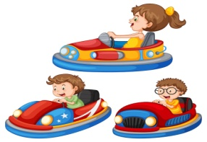 |  | 
  Весёлые карусели |  | Автодром |  | Колесо обозрения
  Цена билета  25 рублей |  | Цена билета  30 рублей |  | Цена билета  20 рублей
  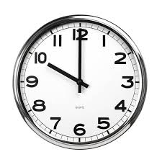 |  | 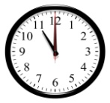 | 
Структура вопросов заданной ситуации/проблемы
Задание 1
Контекст | Личностный (планирование досуга)
Область содержания | Количество и числа
Предметные знания, умения (для решения задания воспитанник должен знать…) | - Названия цифр и чисел до 20.  - Умение соотносить цифру с количеством предметов (в данном случае, с денежными единицами).
Познавательная деятельность (в ходе решения ситуации воспитанник научится…) | - Извлекать и интерпретировать числовую информацию из текста и изображения.  - Применять знания о числах для решения практической задачи.
Уровень функциональной грамотности | Низкий (2)
Текст задания | Маша хочет покататься на «Веселых каруселях». Сколько рублей ей понадобится на один билет? (На афише у «Веселых каруселей» указана цена: 25 рублей.)
Поле для записи ответа (решения) | Ответ:______________________________________________________Объяснение:
Критерии оценивания | Ответ принимается полностью, если воспитанник указал верное число (25).  Ответ не принимается, если ответ неверный или отсутствует.
Задание 2
Контекст | Личностный (планирование с ограничениями)
Область содержания | Изменение и зависимости
Предметные знания, умения (для решения задания воспитанник должен знать…) | - Сложение чисел в пределах 20 (без перехода через десяток или с ним, в зависимости от подготовки группы).  - Сравнение чисел (больше, меньше, равно).  - Умение определять время по часам (узнавать, что 11:00 раньше, чем 12:00).
Познавательная деятельность (в ходе решения ситуации воспитанник научится…) | - Анализировать информацию из разных источников (цена, время).  - Устанавливать причинно-следственные связи (если сложить цены, получится сумма; если время работы пересекается, то можно успеть).  - Представлять и обосновывать результат своего выбора.
Уровень функциональной грамотности | Средний (3)
Текст задания | У Маши есть 50 рублей. Какие два аттракциона она сможет посетить, если хочет, чтобы они оба работали в одно и то же время? Найди два возможных варианта и объясни свой ответ. (Например, на афише: - Весёлые карусели: 25 руб., работают с 10:00 до 13:00 - Автодром: 30 руб., работают с 11:00 до 14:00 - Колесо обозрения: 20 руб., работают с 10:00 до 13:00)
Поле для записи ответа (решения) | Ответ:_________________________________________________ Объяснение:
Критерии оценивания | Ответ принимается полностью, если названа верная пара аттракционов (например, Карусели + Колесо обозрения), сумма цен не превышает 50 рублей (25+20=45), и дано объяснение, связанное с пересечением времени работы (например, «Они оба работают с 10 до 13 часов»).  Ответ принимается частично, если названа верная пара, но объяснение отсутствует или не связано со временем работы.  Ответ не принимается, если названа неверная пара аттракционов (цена больше 50 руб. или время не пересекается) или ответ отсутствует.

